Волонтёрское движение в школе.
Заявленный правительством Российской Федерации «Год волонтёра» в 2018 году вошёл и в Павловский центр «Логос». К волонтёрскому движению не побоялись подключиться самые маленькие обучающиеся школы – 1 дополнительный Б класс. Они создали волонтёрскую группу «СОЛНЫШКО».
Маленькие волонтёры оказывают шефскую помощь дошкольникам и детям параллельных классов.
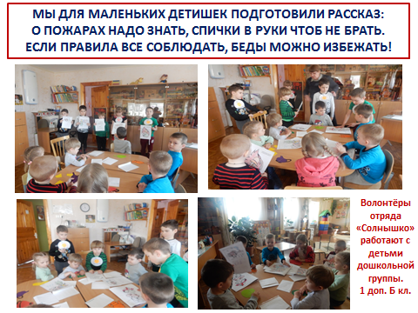
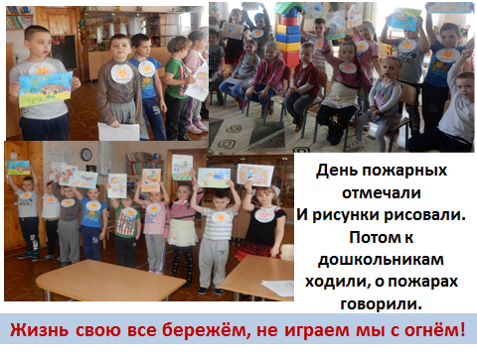
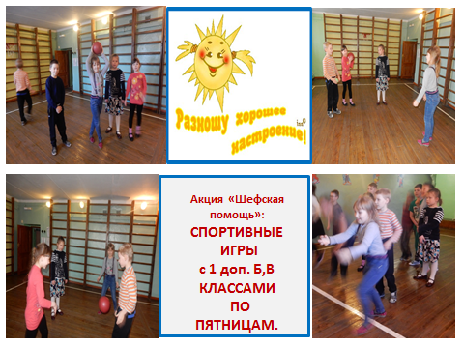
Акция «УЮТ».
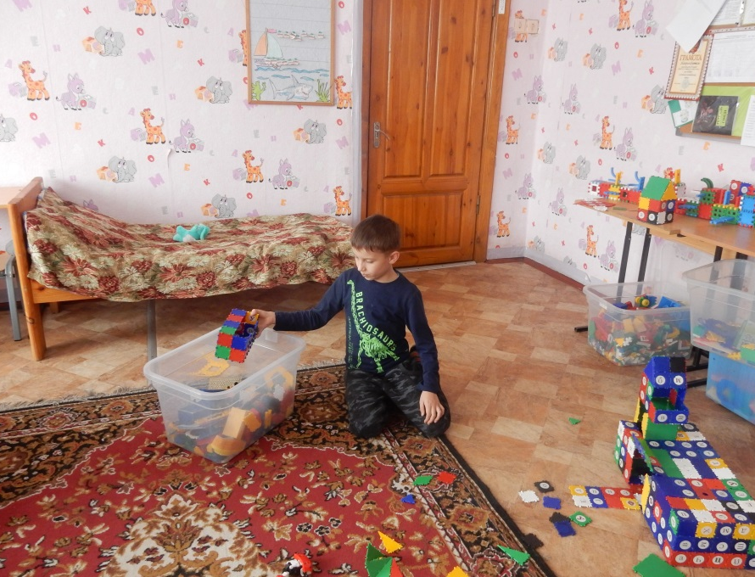
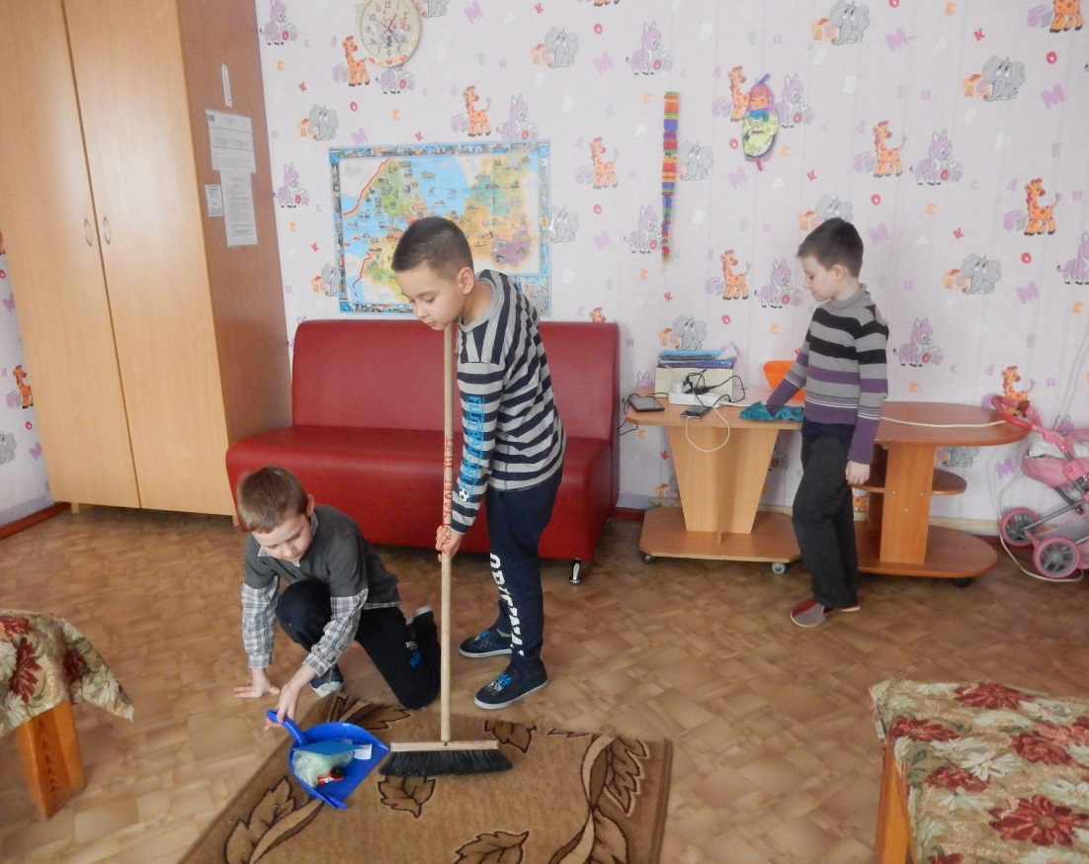
Другим чтоб было хорошо, уютно, чисто и тепло,
Быстро сделаем уборку,
Станет чисто – на пятёрку!
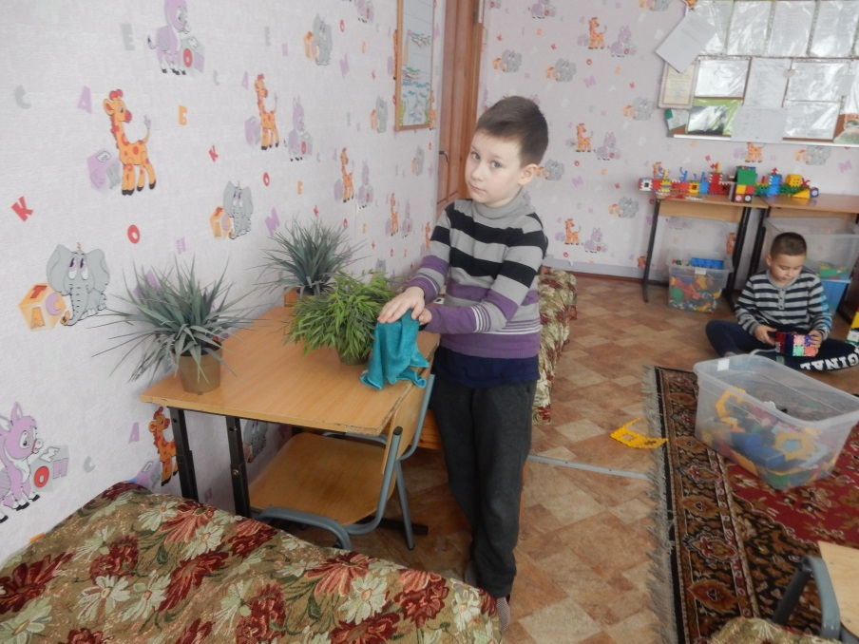

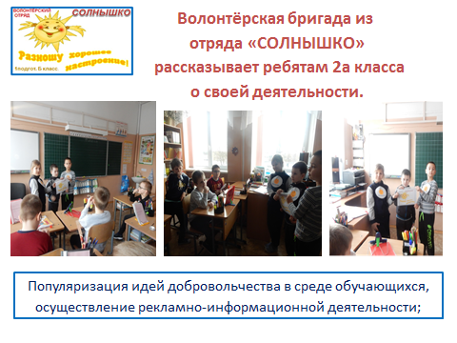
Акция «Вахта памяти».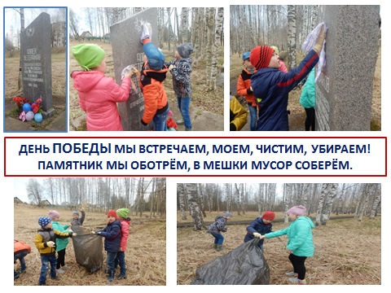
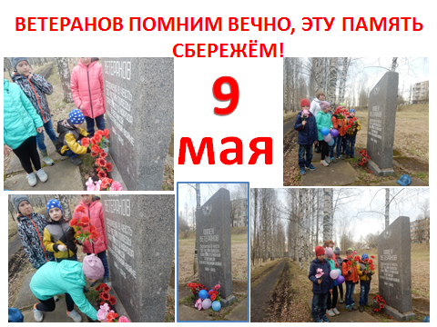
Желаем нашим маленьким волонтёрам с добрыми сердцами продолжать эту работу на радость окружающим!

